Доброта живёт в каждом из нас
13 ноября в 6 классе МБОУ СОШ с.Большой Труёв прошел классный час «Доброта живёт в каждом из нас», посвященный Всемирному дню Доброты. Эпиграфом к классному часу было взято изречение «Не бойтесь дарить согревающих слов и добрые делать дела». Всемирный День доброты отмечают 13 ноября.
Доброта - это международный язык, который люди одинаково хорошо понимают во всем мире, но, к сожалению, не все и не всегда говорят на этом языке. Этим классным часом хотелось напомнить ребятам о том, что добрым должен быть каждый, и это очень важно! Классный час прошел в теплой, дружеской обстановке. Детям было предложено объяснить, что они понимают под словом Доброта, поделиться своими добрыми поступками, рассказать, какие они знают песни, поговорки о Доброте. Учащиеся с удовольствием читали свои любимые стихи Роберта Рождественского и других авторов, чьи стихи проникнуты добротой и душевым теплом. Проведенный классный час расширил представление о добре и зле у обучающихся.

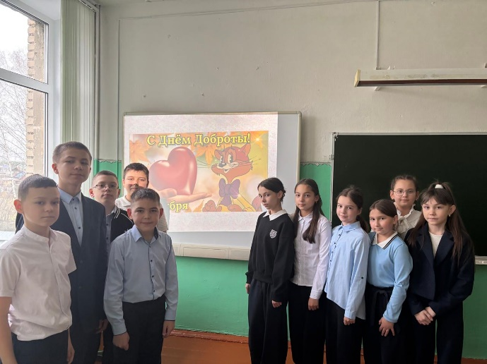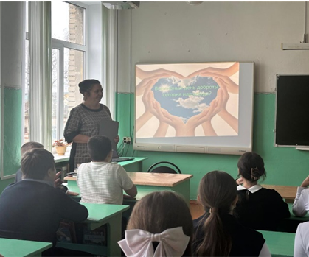

Классный руководитель Мунасыпова Г.Н.

